2 kwietnia 2020 klasa 8b

Temat: Symetria względem prostej.

Cele lekcji:
Uczeń potrafi:
- wskazywać figury symetryczne względem prostej,
- rysować figury symetryczne względem prostej,
- znajdować punkty symetryczne za pomocą cyrkla.

Proszę przeczytać stronę 206 i zrobić notatkę pod tematem:
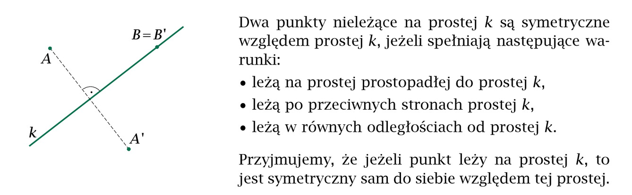
Proszę spróbować konstrukcyjnie wyznaczyć punkt symetryczny względem prostej zgodnie z instrukcją – str. 208
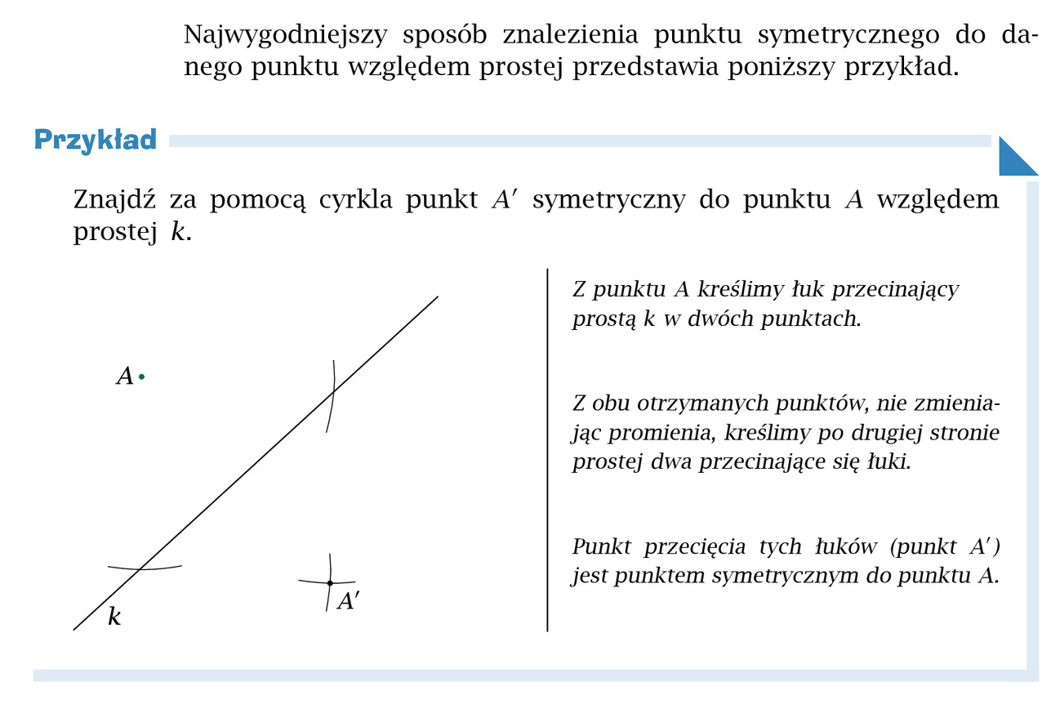
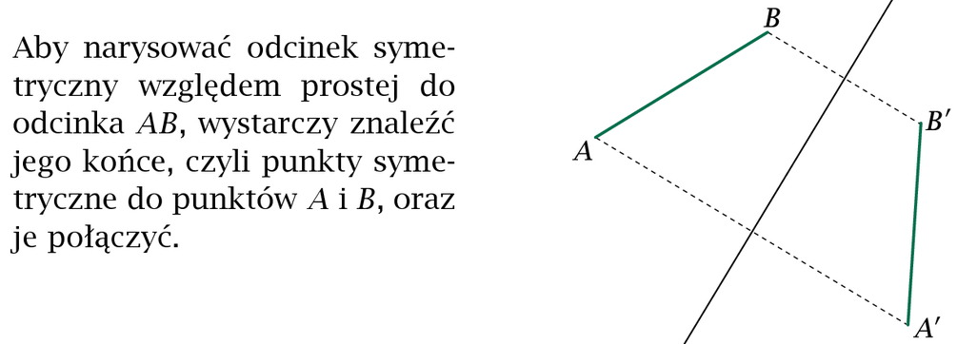
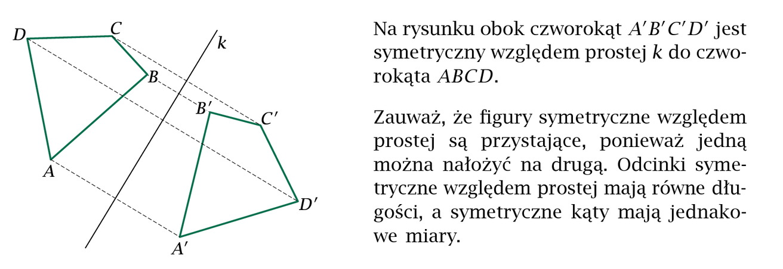

Proszę wykonać zad. 1,4,5, 6 str. 209 i 210 – podręcznik

Podaję rozwiązania wczorajszych ćwiczeń, proszę sprawdzić.
Ćw.1
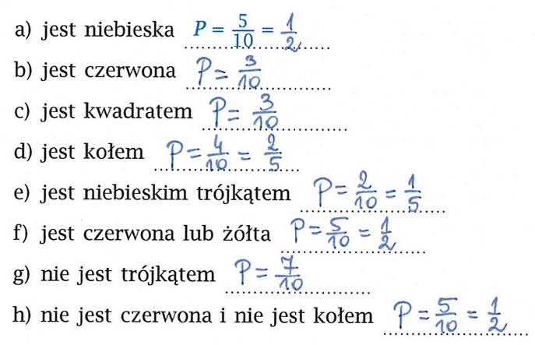
Ćw.2
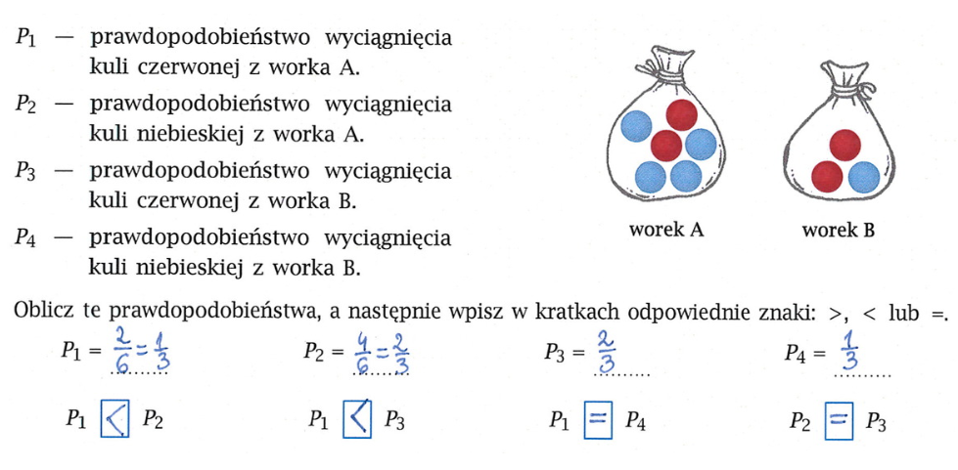

Ćw.3
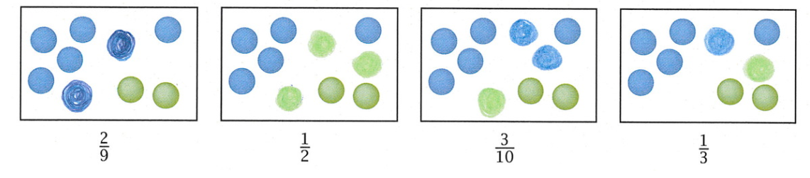
Ćw.4
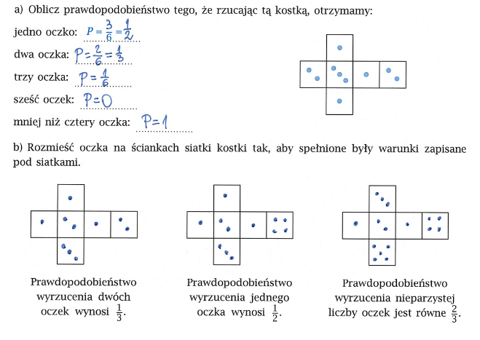
Ćw.5
